[](https://www.google.com.br/url?sa=i&rct=j&q=&esrc=s&source=images&cd=&cad=rja&uact=8&ved=0ahUKEwiU79_U5LnUAhXFgJAKHRAvDNwQjRwIBw&url=http://www.unibratec.edu.br/faculdade/&psig=AFQjCNElV3IX3UG1k2CWKBYwTM-Iz6b2og&ust=1497407737814505)

**FACULDADE IBRATEC**

Curso de DESIGN GRÁFICO

**interdisciplinar**

recife - PE

2017

**ANA CLARA DA SILVA CABRAL**

**ALICE MARIA PEREIRA LÔBO**

**interdisciplinar**

**RELATÓRIO**

Relatório apresentado como exigência para a obtenção de nota da disciplina de Fundamentos da Comunicação, do curso de Design Gráfico da Faculdade Ibratec, sob orientação da professora Meire Queiroz.

Recife – PE

2017

**1. ANÁLISE DE SOPARIAS**

[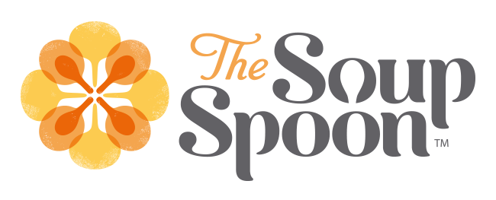](https://www.google.com.br/url?sa=i&rct=j&q=&esrc=s&source=images&cd=&cad=rja&uact=8&ved=0ahUKEwjN09XtorvUAhWGI5AKHSUrAloQjRwIBw&url=http://www.thesoupspoon.com/&psig=AFQjCNH21ex3OaOu59SvYzbWt6dzHWdldA&ust=1497458792609433)

**The Soup Spoon**

Sede nos Estados Unidos;

Restaurante tipo fast-food;

Preços variam de popular a mediano.

**CULTURA**

O restaurante é uma soparia de segmento fast-food, tipo de restaurante original dos EUA.

**SIGNO**

O símbolo do restaurante é representado por várias colheres juntas num formato de flor ou rosa dos ventos.

**LINGUAGEM**

Cardápio de fácil e rápida leitura contendo imagens e textos representativos assim como nas suas propagandas em panfletos.

**O CARDÁPIO**

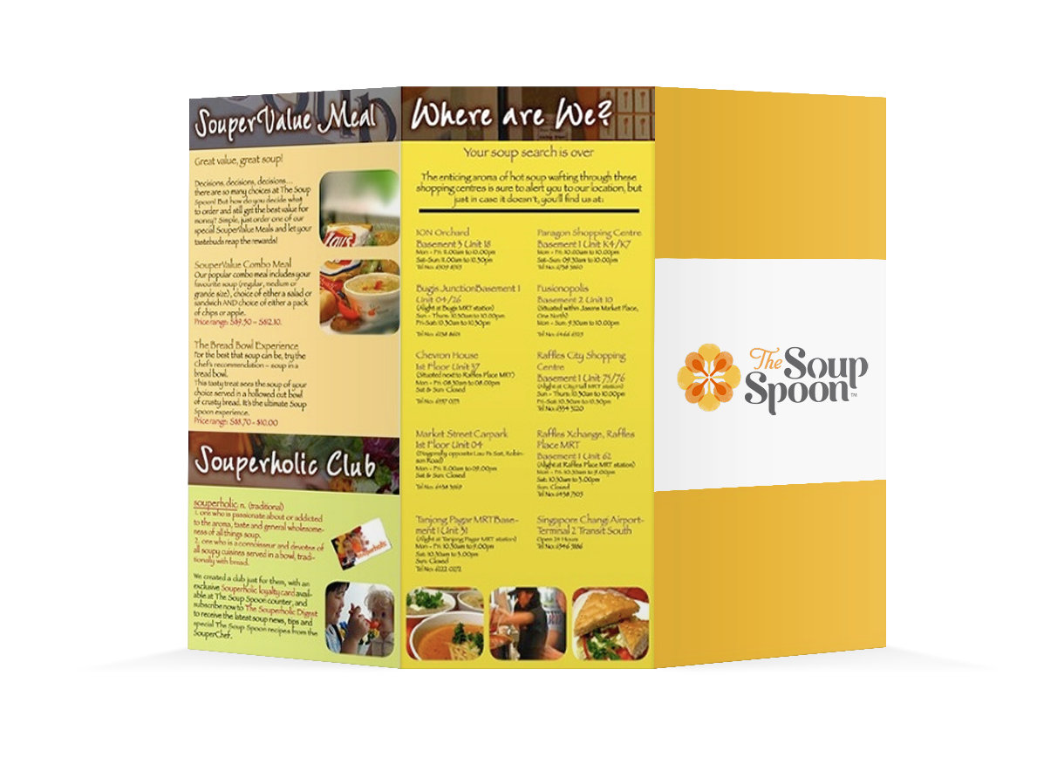

Parte Externa.

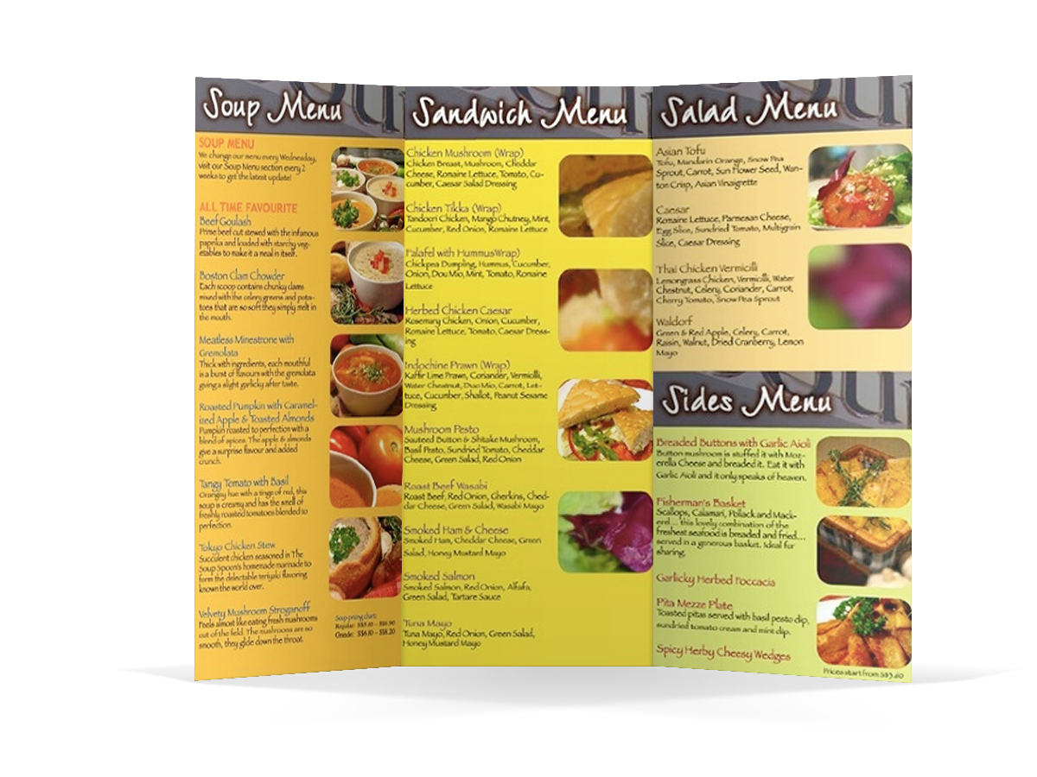

Parte Interna.

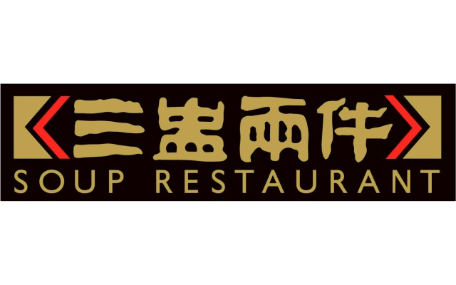

**Soup restaurant**

Localizado em Jakarta;

Restaurante de comida casual;

Preços variam de mediano e alto.

**CULTURA**

O restaurante serve pratos tradicionais da culinária chinesa entre sopas, saladas e carnes.

**SIGNO**

A marca do restaurante é representada por um Hanzi chinês (logogramas utilizados como sistema de escrita japonesa e coreana).

**LINGUAGEM**

O cardápio contém textos e imagens representativas.

**CARDÁPIO**

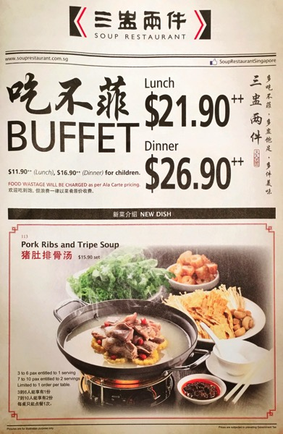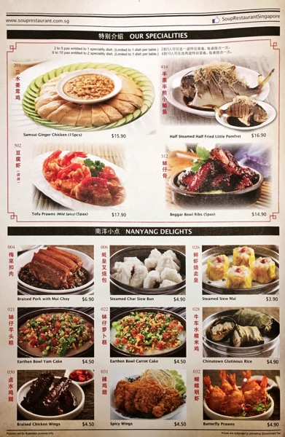

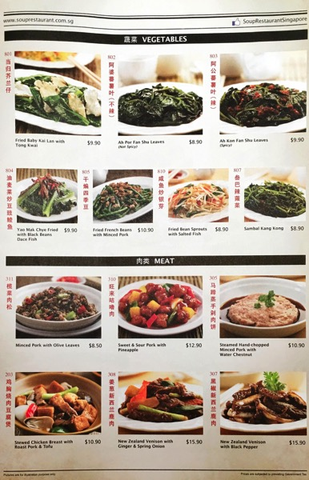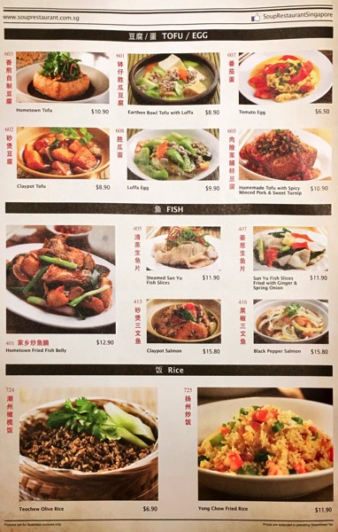

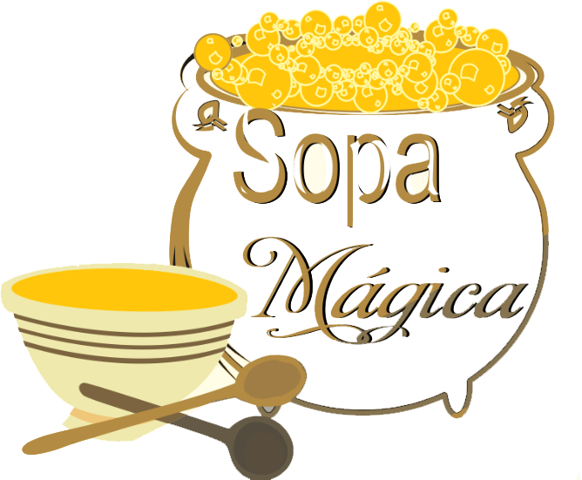

**SOPA MÁGICA**

Localizado no Brasil;

Restaurante simples de comida regional;

Preços populares.

**CULTURA**

O restaurante serve pratos regionais (nordestinos) entre sopas e tapiocas.

**SIGNO**

O símbolo do restaurante é representado por um caldeirão, colheres e uma tigela de sopa que remete à identidade da marca.

**LINGUAGEM**

O cardápio é composto por textos e imagens representativas.

**CARDÁPIO**

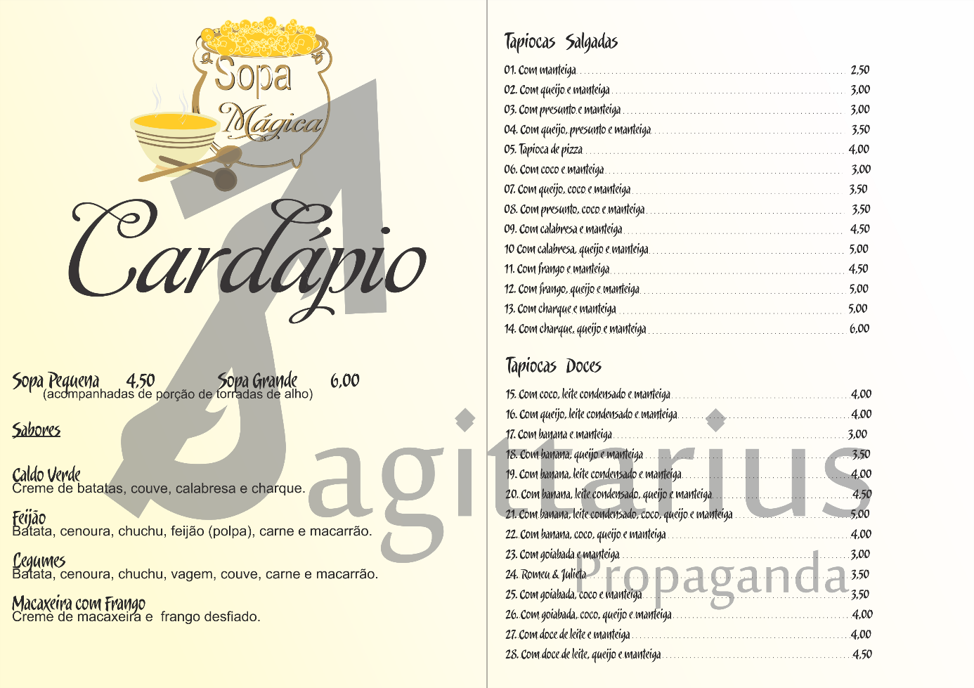

**2. NOSSA SOPARIA**

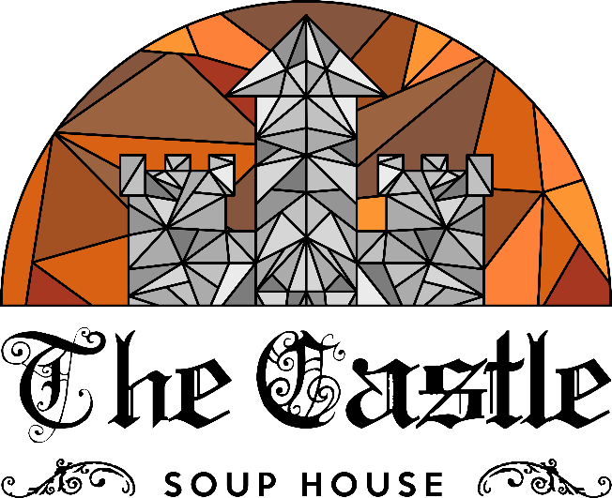

**THE CASTLE**

Localizado no Brasil;

Restaurante de comida casual;

Preços cariam de mediano a alto.

**CULTURA**

O restaurante serve pratos tradicionais da culinária medieval entre sopas, saladas e sobremesas.

**SIGNO**

O símbolo do restaurante é representado por um castelo em fundo de vitral fazendo referência à arte gótica e aos castelos medievais.

**LINGUAGEM**

O cardápio contém textos e imagens representativas.

**CARDÁPIO**

Nosso cardápio é diretamente influenciado pela teoria do Difusionismo que trata do desenvolvimento de [culturas](https://pt.wikipedia.org/wiki/Cultura) e tecnologias, particularmente na [história antiga](https://pt.wikipedia.org/wiki/Hist%C3%B3ria_antiga). A teoria sustenta que uma determinada inovação foi iniciada numa cultura específica, para só então ser difundida de várias maneiras a partir desse ponto inicial.

De acordo com o difusionismo, uma inovação maior é criada num tempo e local próprio para então ser passada adiante. Dessa forma, a inovação irradia lentamente de seu ponto de partida. A teoria pode ser aplicada a temas artísticos, [crenças](https://pt.wikipedia.org/wiki/Cren%C3%A7a) religiosas ou qualquer outro aspecto da cultura humana.

Podemos comparar assim a nossa logo inspirada em vitrais de igrejas góticas e castelos medievais à arte sacra, que, era a única vigente na época, paralelamente à teoria, visto que o centro irradia "cultura" para a periferia.